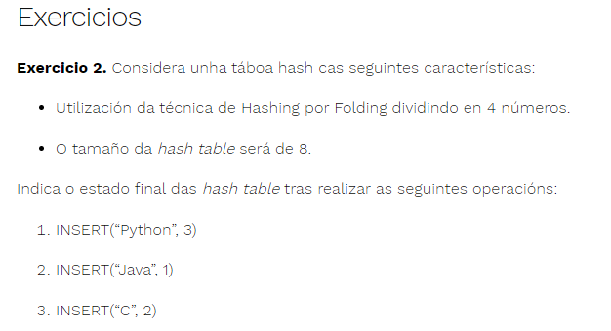
Indice | Valor
0 | 3
1
2
3 | 2
4
5 | 1
6
7

Python = 80 121 116 104 111 110 = 8012+1116+1041+1111+0= 11.280 (ahora este resultado se divide entre el tamaño de las Hash table que es de 8 en este caso y posteriormente cogemos el resto de la division)

11.280 / 8 = RESTO 0

Java = 74 97 118 97 = 7497+1189+7= 7497+1189+7= 8693 (ahora este resultado se divide entre el tamaño de las Hash table que es de 8 en este caso y posteriormente cogemos el resto de la division)

8693 / 8 = RESTO 4

C = 67 = 67 (ahora este resultado se divide entre el tamaño de las Hash table que es de 8 en este caso y posteriormente cogemos el resto de la division)

67 / 8 = RESTO 3

